Τμήματα δύο ΑΑΤ, μια ταλάντωση.
Το σώμα του σχήματος ηρεμεί σε λείο οριζόντιο επίπεδο, δεμένο στο άκρο οριζόντιου ιδανικού ελατηρίου σταθεράς k₁ και σε επαφή (χωρίς να είναι δεμένο) με δεύτερο οριζόντιο ιδανικό ελατήριο σταθεράς k₂. Τα ελατήρια στη θέση αυτή έχουν τα φυσικά μήκη τους. Εκτρέπουμε το σώμα προς τα δεξιά συσπειρώνοντας το πρώτο ελατήριο κατά d₁ και το αφήνουμε να κινηθεί. Αν d₂ η μέγιστη συσπείρωση του ελατηρίου σταθεράς k₂, όπου d₁=2d₂, τότε:
i) Μεταξύ των σταθερών των ελατηρίων ισχύει:
α) k₂= k₁, β) k₂= 2k₁, γ) k₂= 3k₁, δ) k₂=4k₁.
ii) Αν Τ₁ η περίοδος της ταλάντωσης που θα εκτελούσε το σώμα αυτό στο άκρο του ελατηρίου σταθεράς k₁, τότε η περίοδος της παραπάνω κίνησης είναι ίση:
α) Τ_{κ}= ¼ Τ₁, β) Τ_{κ}= ½ Τ₁, α) Τ_{κ}= ¾ Τ₁, α) Τ_{κ}= Τ₁.
Να δικαιολογήσετε τις απαντήσεις σας.
Απάντηση:
  - Για όσο χρόνο το σώμα ταλαντώνεται στο άκρο του ελατηρίου σταθεράς k₁, χωρίς να έρχεται σε επαφή με το δεύτερο ελατήριο, είναι γνωστό ότι εκτελεί ΑΑΤ με θέση ισορροπίας τη θέση Ο, όπου είναι και θέση του φυσικού μήκους του ελατηρίου. Από τη στιγμή που θα έρθει σε επαφή με το δεύτερο ελατήριο θα εκτελέσει μια νέα ταλάντωση με την ίδια θέση ισορροπίας Ο (αφού στη θέση αυτή ΣF=0) και έστω κάποια στιγμή βρίσκεται σε απομάκρυνση x, όπως στο σχήμα. Η συνισταμένη στην κατακόρυφη διεύθυνση είναι μηδενική αφού το σώμα ισορροπεί, ενώ στην οριζόντια διεύθυνση, θα έχουμε (δουλεύουμε με αλγεβρικές τιμές):
ΣF=F₁+F₂=-k₁∙x – k₂∙x = - (k₁+k₂)∙x
Συνεπώς και πάλι το σώμα εκτελεί ΑΑΤ, με σταθερά επαναφοράς D=k₁+k₂.
Αν Α₁ το πλάτος της αρχικής ταλάντωσης (μόνο το ελατήριο σταθεράς k₁) και Α₂ το πλάτος της δεύτερης ταλάντωσης (με τα δυο ελατήρια), από την διατήρηση της ενέργειας για κάθε ταλάντωση χωριστά, έχουμε:
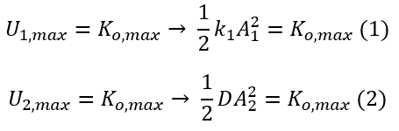
Από (1) και (2) παίρνουμε:
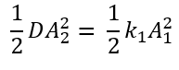
Όμως για τα πλάτη έχουμε Α₁=d₁ και Α₂=d₂, οπότε Α₁=2Α₂ και με αντικατάσταση έχουμε:
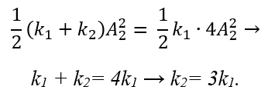
Σωστό το γ).
  - Αν Τ₁ η περίοδος ταλάντωσης του σώματος στο άκρο του ελατηρίου σταθεράς k₁ και Τ₂ η περίοδος στα άκρα των δύο ελατηρίων, τότε η περίοδος της κίνησης Τ_{κ} είναι ίση:
Τ_{κ}= ½ Τ₁ + ½ Τ₂
Αφού ένα ποιοτικό διάγραμμα της κίνησής του, ξεκινώντας από την δεξιά (θετική) ακραία απομάκρυνσή του, θα έχει τη μορφή του διπλανού σχήματος. Όμως για τις περιόδους αυτές έχουμε:
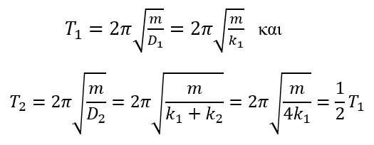
Αλλά τότε η περίοδος της κίνησης είναι ίση:
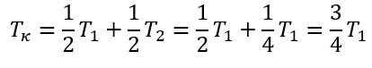
Σωστό το γ).
dmargaris@gmail.com

